**Interactividad: Actividad de autoaprendizaje Nº3**

Por favor, desarrollar un esquema interactivo como el que se muestra a continuación, sobre la actividad de autoaprendizaje Nº3. Se trata de un ejercicio de relación de columnas.

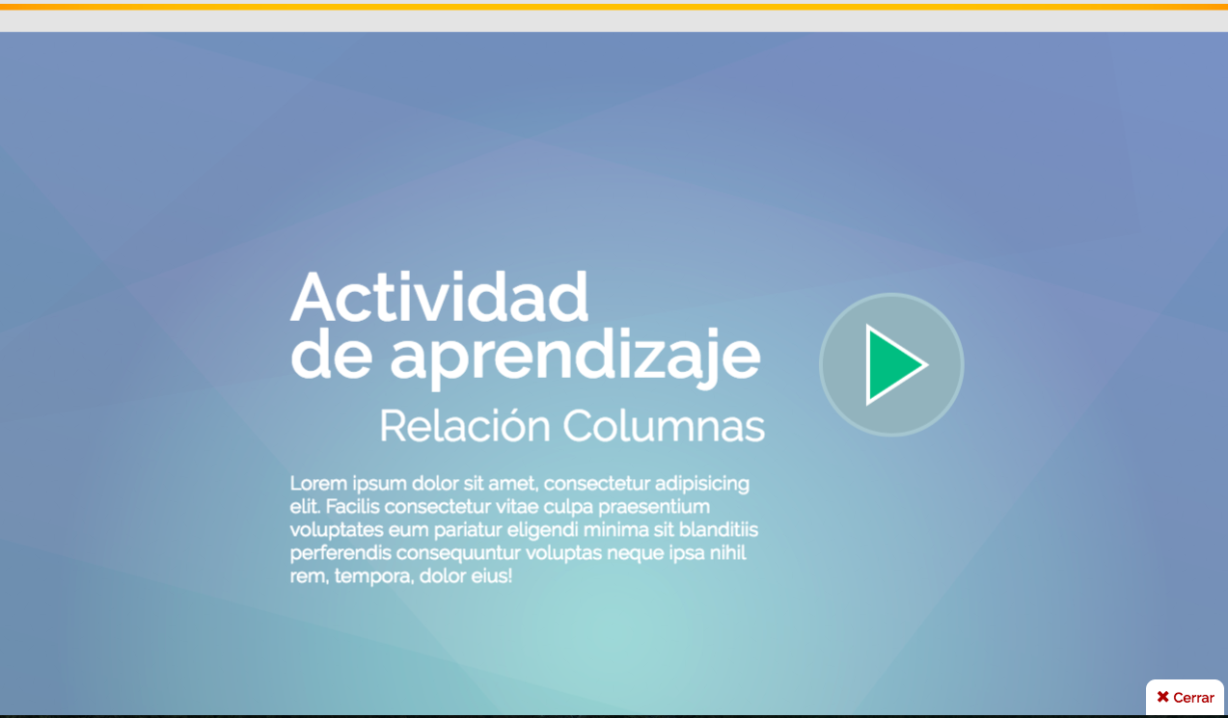

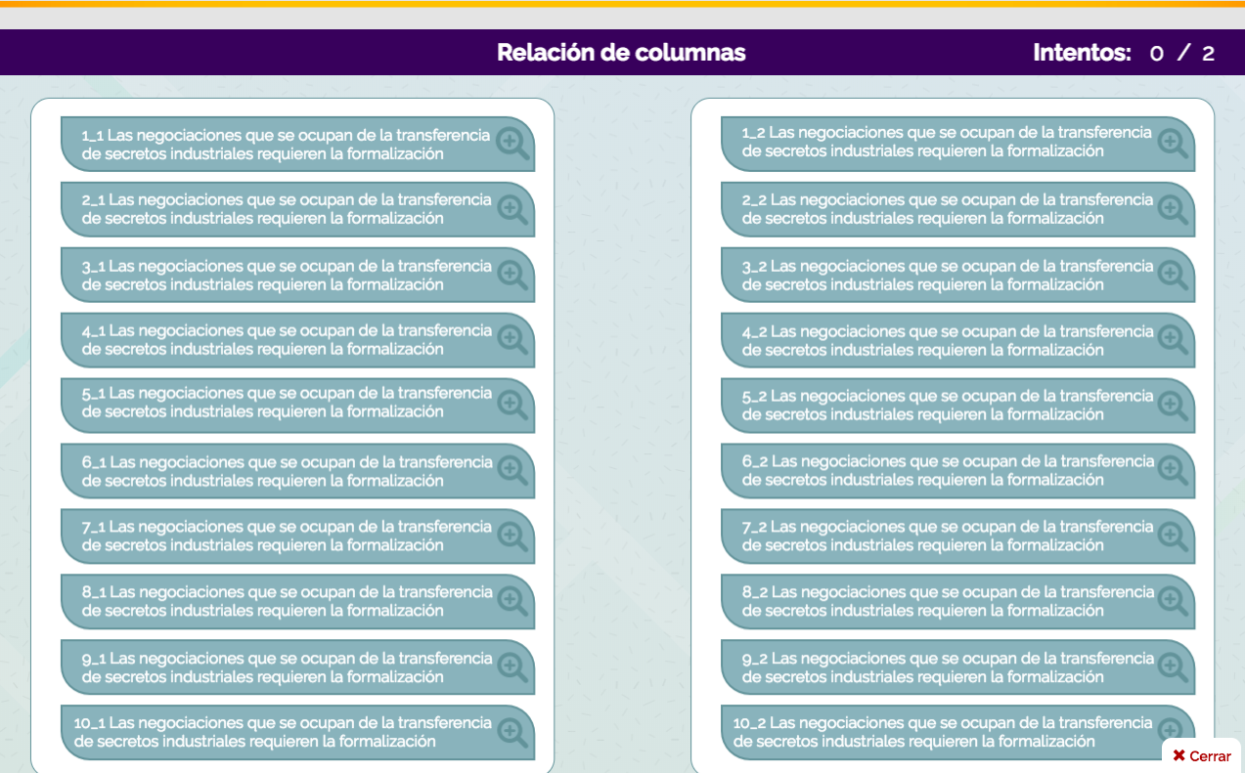

Título: Actividad de autoaprendizaje Nº3: Opinión personal.

Instrucción al estudiante: Relaciona las dificultades (presentadas en la columna de la izquierda) y las soluciones (presentadas en la columna de la derecha) que brinda la logística hoy en día, en el contexto industrial.

Columna de la izquierda (por favor poner los términos en desorden):

Falta de control en los puntos ciegos de la línea de producción.

Trazabilidad del producto interno y externo.

Costos asociados al transporte.

Exportaciones de productos necesarios a nivel nacional.

Espacios innecesarios en el almacén.

Falta de indicadores de calidad.

Predicción de la demanda.

Aumento de costos.

Procesos manuales.

Falta de visibilidad hacia la competencia.

Columna de la derecha (por favor poner los términos en desorden):

Planteamiento de estrategias de mejora.

Codificación de los productos dentro y fuera de fabricación.

Comunicación de venta por medio telecomunicativo, evitando costos por distribución en preventa.

Globalización, también se realizan importaciones.

Uso de espacios con un plan de distribución de planta.

Puestos de calidad automáticos.

Seguimiento al cliente con el ente «servicio al cliente», así tener en cuenta las frecuencias y ciclos del producto para cada cliente.

Planes de contingencia de reducción de costos, con tal de mantener el precio en el mercado.

Automatización de los procedimientos internos.

Manejo de publicidad y *marketing* para mantener el enfoque y el producto en el centro del mercado.

Solución:

|  |  |  |
| --- | --- | --- |
| # | DIFICULTADES | SOLUCIONES |
| 1 | Falta de control en los puntos ciegos de la línea de producción. | Planteamiento de estrategias de mejora. |
| 2 | Trazabilidad del producto interno y externo. | Codificación de los productos dentro y fuera de fabricación. |
| 3 | Costos asociados al transporte. | Comunicación de venta por medio telecomunicativo, evitando costos por distribución en preventa. |
| 4 | Exportaciones de productos necesarios a nivel nacional. | Globalización, también se realizan importaciones. |
| 5 | Espacios innecesarios en el almacén. | Uso de espacios con un plan de distribución de planta. |
| 6 | Falta de indicadores de calidad. | Puestos de calidad automáticos. |
| 7 | Predicción de la demanda. | Seguimiento al cliente con el ente «servicio al cliente», así tener en cuenta las frecuencias y ciclos del producto para cada cliente. |
| 8 | Aumento de costos. | Planes de contingencia de reducción de costos, con tal de mantener el precio en el mercado. |
| 9 | Procesos manuales. | Automatización de los procedimientos internos. |
| 10 | Falta de visibilidad hacia la competencia. | Manejo de publicidad y *marketing* para mantener el enfoque y el producto en el centro del mercado. |

4,3,10,7,9,1,2,6,8,5